Zaměstnanci a mzdové prostředky za 1. – 4. čtvrtletí 2017

Stručné shrnutí
Informační datová svodka „Zaměstnanci a mzdové prostředky za 1. – 4. čtvrtletí 2017“ je analytickým výstupem ze čtvrtletních výkazů o zaměstnancích a mzdových prostředcích regionálního školství, veřejných vysokých škol, organizačních složek státu a ostatních přímo řízených organizací v resortu školství.
Kromě údajů z výkazů vychází materiál i z průměrných mezd v České republice a v kapitole „Průměrná měsíční mzda/plat v ČR a ve školství" jsou porovnávány průměrné platy/mzdy ve školství se statistickými daty o průměrné mzdě Českého statistického úřadu za celou ČR.
Veškeré zde uvedené údaje jsou souhrnnými údaji za celý resort školství – tedy za kapitolu 333-MŠMT státního rozpočtu, a to i včetně ESF (u vysokých škol a ostatních přímo řízených organizací včetně prostředků na projekty EU), za jiné činnosti (u vysokých škol včetně doplňkové činnosti) a za ostatní zdroje. Nejedná se tedy pouze o prostředky státního rozpočtu, tj. prostředky kapitoly 333-MŠMT státního rozpočtu, na které jsou stanoveny závazné limity mzdové regulace.
Počty a mzdy/platy zaměstnanců, pedagogických a nepedagogických pracovníků/zaměstnanců, učitelů a ostatních skupin profesí jsou uvedeny včetně vedoucích zaměstnanců, tj. pracovníků/zaměstnanců, kteří pobírají příplatky za vedení (§ 124 zákoníku práce), pokud není uvedeno jinak.
Stručné shrnutí je zpracováno za regionální školství, ostatní přímo řízené organizace (dále jen OPŘO), ostatní organizační složky státu (VSC) a vysoké školy, tj. bez údajů za zaměstnance státní správy (MŠMT, ČŠI).

SOUHRNNÉ ÚDAJE za 1. – 4. čtvrtletí 2017
Ve školství (bez státní správy) pracovalo celkem 287,2 tis. zaměstnanců, kterým bylo celkem vyplaceno 97 734,1 mil. Kč mzdových prostředků bez OON/OPPP.

Oproti stejnému období předchozího roku se průměrný přepočtený počet zaměstnanců ve školství (bez státní správy) zvýšil o 8 597,9 zaměstnance, tj. o 3,1 %. Objem vyplacených mzdových prostředků ve školství (bez státní správy) se zvýšil o 9 070,2 mil. Kč, tj. o 10,2 %.
Průměrná měsíční nominální mzda/plat zaměstnanců ve školství (bez státní správy) dosáhla 28 361 Kč.

Meziroční nárůst průměrné měsíční mzdy/platu ve školství (bez státní správy) činil 1 838 Kč, tj. 6,9 %.

REGIONÁLNÍ ŠKOLSTVÍ – údaje za 1. – 4. čtvrtletí 2017
V regionálním školství bylo v přepočtu zaměstnáno 246,2 tis. osob, přičemž celkový objem mzdových prostředků vynaložených na regionální školství (bez OON/OPPP) činil 78 624,5 mil. Kč.

Naprostá většina z nich (93,9 %) pracovala ve školách a školských zařízeních zřizovaných MŠMT, obcemi a kraji. Oproti předchozímu roku došlo k celkovému nárůstu počtu zaměstnanců v regionálním školství o 7 788,7, tj. o 3,3 %; nejvíce vzrostl počet zaměstnanců základních škol (o 4 927,9, tj. o 6,4 %) a mateřských škol (o 1 639,1, tj. o 4,1 %). K největšímu poklesu počtu zaměstnanců došlo u škol nazývaných z důvodu návaznosti časových řad jako „školy pro děti a žáky se speciálními vzdělávacími potřebami“(o 913,0, tj. o 7,1 %).
Z celkových mzdových prostředků (bez OON) vyplacených ve školství (bez státní správy) bylo vyplaceno do regionálního školství 80,4 %.

Objem mzdových prostředků vynaložených na veřejné regionální školství (bez OON/OPPP) bez ohledu na zdroj financování činil 73 962,5 mil. Kč.
Průměrné měsíční nominální mzdy/platy zaměstnanců včetně vedoucích zaměstnanců regionálního školství (za všechny zřizovatele) dosáhly celkem 26 609 Kč.
Průměrný měsíční plat pedagogických pracovníků bez vedoucích zaměstnanců (placených jen ze st. rozpočtu včetně ESF) ve veřejném regionálním školství2 byl 28 489 Kč.
Průměrný měsíční plat nepedagogických pracovníků bez vedoucích zaměstnanců (placených jen ze st. rozpočtu včetně ESF) ve veřejném regionálním školství2 byl 16 365 Kč.

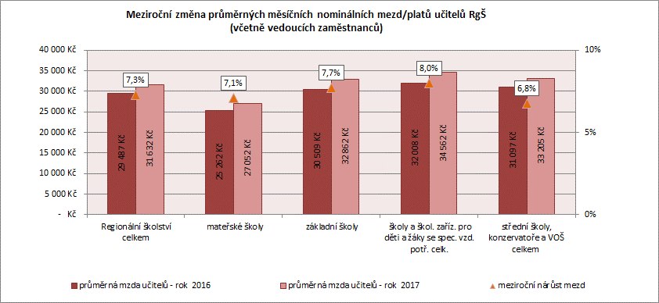
Průměrné měsíční mzdy/platy zaměstnanců regionálního školství meziročně vzrostly o 7,2 % (bez ohledu na zřizovatele a způsob odměňování), u učitelů regionálního školství (bez ohledu na zřizovatele a způsob odměňování) meziročně vzrostly o 7,3 % (o 1 795 Kč v případě zaměstnanců a o 2 144 Kč v případě učitelů).
Průměrná měsíční mzda/plat učitelů v regionálním školství (bez ohledu na zřizovatele a způsob odměňování) dosáhla 31 632 Kč.
V jednotlivých druzích škol meziročně vzrostly průměrné měsíční mzdy/platy zaměstnanců a učitelů následovně:
- v mateřských školách za zaměstnance o 7,0 %, za učitele o 7,1 %,
- v základních školách za zaměstnance o 7,1 %, za učitele o 7,7 %,
- ve školách a školských zařízeních pro děti a žáky se speciálními vzdělávacími potřebami za zaměstnance o 7,1 %, za učitele o 8,0 %,
- ve středních školách (včetně středisek praktického vyučování), konzervatořích a vyšších odborných školách celkem za zaměstnance o 6,9 %, za učitele o 6,8 %, z toho:
  - ve středních školách za zaměstnance o 6,9 % a za učitele o 6,8 %,
  - v konzervatořích za zaměstnance o 8,3 % a za učitele o 7,8 %,
  - ve vyšších odborných školách za zaměstnance o 6,1 %, za učitele o 6,2 %.

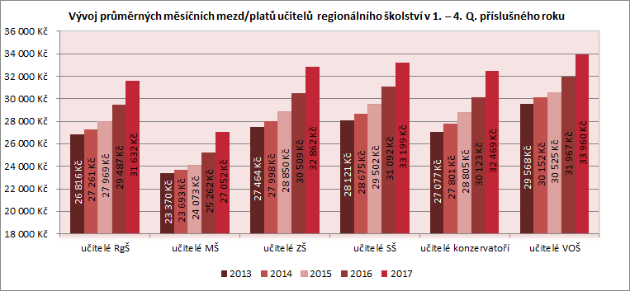

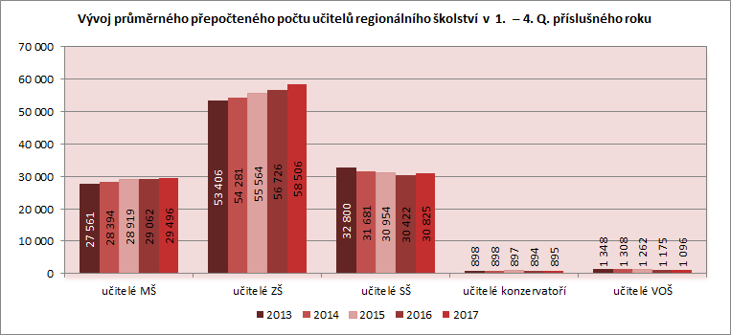

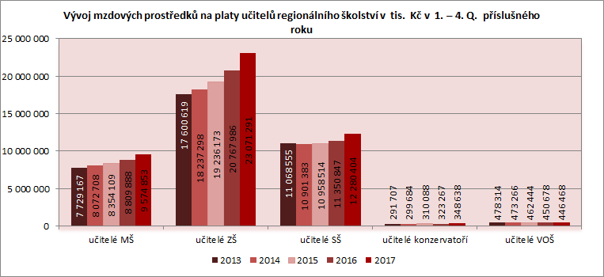
Z hlediska skupin profesí meziročně vzrostly průměrné měsíční platy zaměstnanců veřejného regionálního školství odměňovaných dle § 109 odst. 3 ZP bez ESF v porovnání s platy zaměstnanců odměňovaných dle § 109 odst. 3 ZP včetně ESF následovně:
- u pedagogických pracovníků vzrostly o 6,5 % bez ESF a rovněž o 6,5 % včetně ESF,
- u nepedagogických zaměstnanců vzrostly o 9,6 % bez ESF o 9,7 % včetně ESF.
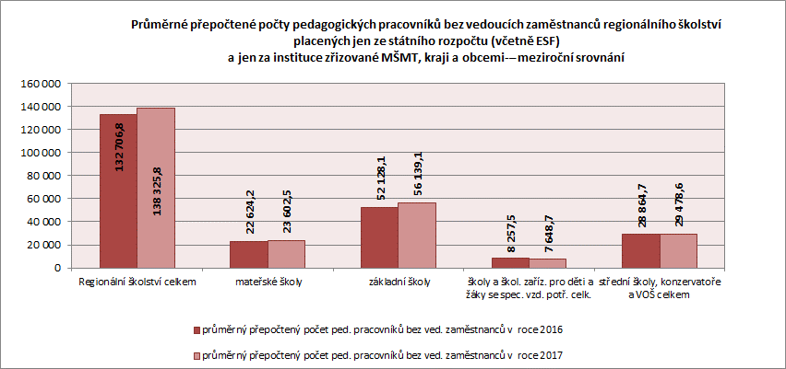

VEŘEJNÉ VYSOKÉ ŠKOLY
Na veřejných vysokých školách bylo v přepočtu zaměstnáno 39,9 tis. zaměstnanců, tj. 13,9 % všech zaměstnanců ve školství (včetně doplňkové činnosti, ostatních zdrojů a z prostředků na projekty rozpočtu EU) bez státní správy.

Meziročně byl zaznamenán nárůst počtu zaměstnanců o 654,0, tj. o 1,7 % (celkem včetně doplňkové činnosti, ostatních zdrojů a prostředků na projekty rozpočtu EU).
Z celkového počtu představoval počet žen 19,6 tis. (49,0 % všech zaměstnanců VŠ) a počet mužů 20,4 tis. (51,0 %).
Pokud se zaměříme pouze na zaměstnance vysokých škol, kteří jsou placeni ze státního rozpočtu (tj. kap. 333-MŠMT) bez ESF, pak oproti stejnému období předchozího roku průměrný přepočtený počet zaměstnanců poklesl o 917,8 (tj. o 3,0 %). Počet zaměstnanců placených z doplňkové činnosti a ostatních aktivit se však celkově zvýšil o 1 571,8 (tj. 18,8 %). Z toho u zaměstnanců placených z prostředků strukturálních fondů EU došlo k téměř sedminásobnému nárůstu – o 1 113,4 zaměstnance.
Zaměstnancům veřejných vysokých škol bylo vyplaceno 18 710,9 mil. Kč, což činí 19,1 % z celkového objemu mzdových prostředků vyplacených ve školství (bez zahrnutí mzdových prostředků státní správy). Objem mzdových prostředků ze státního rozpočtu (kap. 333-MŠMT) činil 13 700,1 mil. Kč.

Zaměstnanci veřejných vysokých škol pobírali v průměru 39 041 Kč, z toho ženy 32 435 Kč, muži 45 392 Kč. Ze státního rozpočtu (kapitola 333-MŠMST bez zdrojů ESF) pobírali zaměstnanci v průměru 38 028 Kč, z toho ženy 31 841 Kč, muži 44 279 Kč.

Meziroční nárůst průměrné měsíční mzdy činil 6,0 % (tj. 2 219 Kč).
Na veřejných vysokých školách působilo 15 038 přepočtených akademických pracovníků (z toho 5 574 žen a 9 464 mužů) placených ze státního rozpočtu. Ti v průměru pobírali 45 798 Kč. (tj. meziroční nárůst o 7,2 %), z toho ženy 39 013 Kč a muži 49 795 Kč.

Podle kvalifikačních kategorií to představovalo 413 pedagogických pracovníků výzkumu a vývoje, dále 1 715 profesorů, 3 301 docentů, 7 952 odborných asistentů, 1 014 asistentů a 644 lektorů. Počet úvazků vědeckých pracovníků činil 1 621.
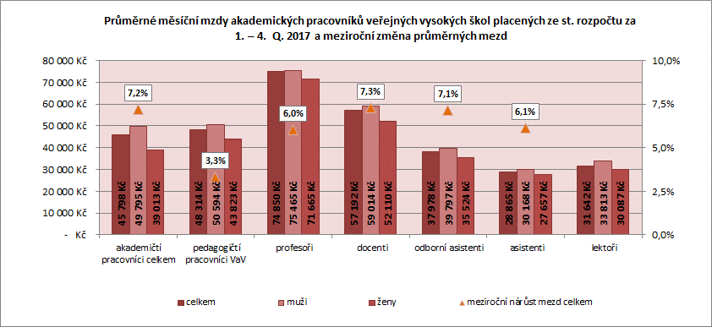

PRŮMĚRNÁ MĚSÍČNÍ MZDA/PLAT V ČR A VE ŠKOLSTVÍ
Nominální hodnota průměrné hrubé měsíční mzdy zaměstnanců dosáhla v celém národním hospodářství ČR celkem za 1. – 4. čtvrtletí 2017 na přepočtené počty výše 29 504 Kč. (Údaje ČSÚ)

Průměrné měsíční mzdy v ČR celkem vzrostly proti stejnému období předchozího roku o 1 929 Kč, nominálně se za stejné období zvýšily o 7,0 %, reálně vzrostly o 5,3 %. Spotřebitelské ceny se ve stejném období zvýšily o 2,5 %.
Odvětví vzdělávání s průměrnou nominální měsíční mzdou 28 416 Kč se v 1. – 4. čtvrtletí 2017 pohybovalo pod celorepublikovým průměrem, byl zde zaznamenán meziroční růst průměrné měsíční mzdy o 6,2 %, tj. o 1 668 Kč.

Porovnáváme-li průměrné měsíční mzdy/platy ve školství s průměrnou mzdou všech zaměstnanců v celé ČR, pak průměrný měsíční plat zaměstnanců regionálního školství (veřejných zřizovatelů placených ze státního rozpočtu včetně ESF) za 1. – 4. čtvrtletí 2017 činí 90,4 % celorepublikového průměru. V případě učitelů regionálního školství (placených ze státního rozpočtu včetně ESF) se jednalo o 107,0 % celorepublikového průměru, z toho u učitelů mateřských škol 91,9 %, u učitelů základních škol 111,3 %, u učitelů středních škol 112,5 %, u učitelů vyšších odborných škol 115,2 %, u učitelů konzervatoří 109,7 % a u učitelů škol a školských zařízení nazývaných z důvodu návaznosti jako školy pro děti a žáky se speciálními vzdělávacími potřebami 116,9 %. Mzdy zaměstnanců veřejných vysokých škol (placených ze státního rozpočtu bez ESF) dosáhly ve vztahu k průměrné mzdě v ČR hodnoty 128,9 % a z toho mzdy akademických pracovníků celkem veřejných vysokých škol 155,2 %.

Údaje o počtech a platové úrovni zaměstnanců krajského a obecnÍho školství
Krajské a obecní školství, nazývané také regionální školství územně samosprávních celků (ÚSC), je souhrnný pojem pro školy a školská zařízení zřizovaná kraji a obcemi nebo svazky obcí.
V krajském a obecním školství pracovalo v 1. – 4. čtvrtletí 2017 celkem 219,3 tis. zaměstnanců, kterým bylo celkem vyplaceno 70 041,0 mil. Kč mzdových prostředků ze státního rozpočtu včetně ESF (bez OON/OPPP).

Oproti stejnému období předchozího roku vzrostl průměrný přepočtený počet zaměstnanců o 7 173,6, tj. o 3,4 %.
Počet pedagogických pracovníků se zvýšil o 5 590,7 (tj. o 3,7 %) na 157,0 tis., počet nepedagogických zaměstnanců vzrostl o 1 582,9 (tj. o 2,6 %) na 62,3 tis.

V porovnání se stejným obdobím předešlého roku došlo k nejvyššímu nárůstu počtu zaměstnanců ve Středočeském kraji (o 1 236,7, tj. o 5,0 %) a v Praze (1 067,4 tj. o 4,6 %), k nejnižšímu nárůstu pak v Karlovarském kraji – o 159,3 zaměstnanců (tj. o 2,7 %).
Z pohledu druhu škol nejvíce vzrostl počet zaměstnanců na základních školách, a to o 4 695,1 (tj. o 6,4 %), nejvíce poklesl u středních škol nazývaných z důvodu návaznosti časových řad jako „střední školy pro žáky se speciálními vzdělávacími potřebami“, o 989,4 (tj. o 46,0 %).
Průměrný měsíční plat zaměstnanců krajského a obecního školství (z prostředků státního rozpočtu včetně ESF) dosáhl 26 613 Kč. Průměrný měsíční plat pedagogických pracovníků dosáhl 30 228 Kč, meziročně se zvýšil o 1 844 Kč, tj. o 6,5 %. Průměrný měsíční plat nepedagogických zaměstnanců činil 17 509 Kč, zvýšil se o 1 556 Kč, tj. o 9,8 %.

Meziroční nárůst průměrného měsíčního platu zaměstnanců v krajském a obecním školství činil 1 789 Kč, tj. 7,2 %.
Pedagogičtí pracovníci pobírali nejvyšší průměrné platy ve vyšších odborných školách, a to 33 985 Kč, nejnižší úrovně odměňování dosahují pracovníci školních klubů, a to 24 605 Kč.
Nejvyšších průměrných platů v kategorii nepedagogických zaměstnanců bylo dosaženo v pedagogicko-psychologických poradnách – 22 906 Kč, nejnižší platy pobírali zaměstnanci mateřských škol – 15 048 Kč.
Nároková složka průměrného platu zaměstnanců krajského a obecního školství dosáhla výše 23 807 Kč, meziročně se tak zvýšila o 1 485 Kč, tj. o 6,7 %, u pedagogických pracovníků došlo ke zvýšení o 1 534 Kč (tj. o 6,0 %) na 27 225 Kč, u nepedagogických zaměstnanců došlo ke zvýšení o 1 275 Kč (tj. o 9,2 %) na 15 201 Kč.
Nenároková složka průměrného platu zaměstnanců krajského a obecního školství vzrostla v porovnání s minulým obdobím o 304 Kč (tj. o 12,2 %) na 2 806 Kč. U pedagogických pracovníků došlo ke zvýšení o 311 Kč (tj. o 11,5 %) na 3 004 Kč, u nepedagogických zaměstnanců se tato složka zvýšila o 282 Kč (tj. o 13,9 %) na 2 308 Kč.

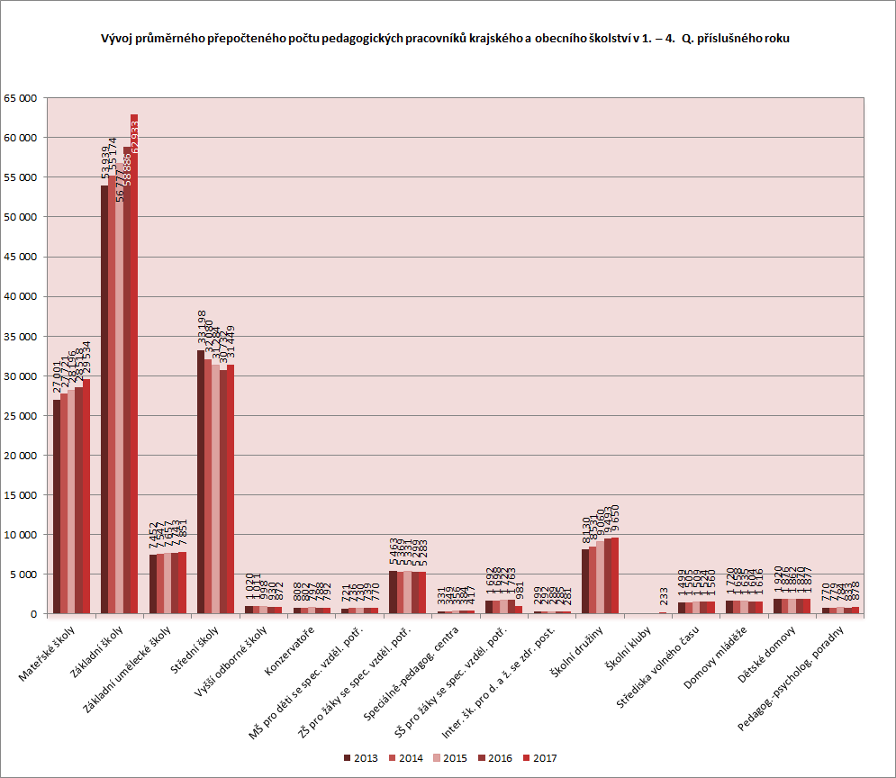
Poznámka: Do roku 2016 včetně jsou data za školní kluby zahrnuty v datech za školní družiny, od roku 2017 se obě školská zařízení vykazují samostatně.
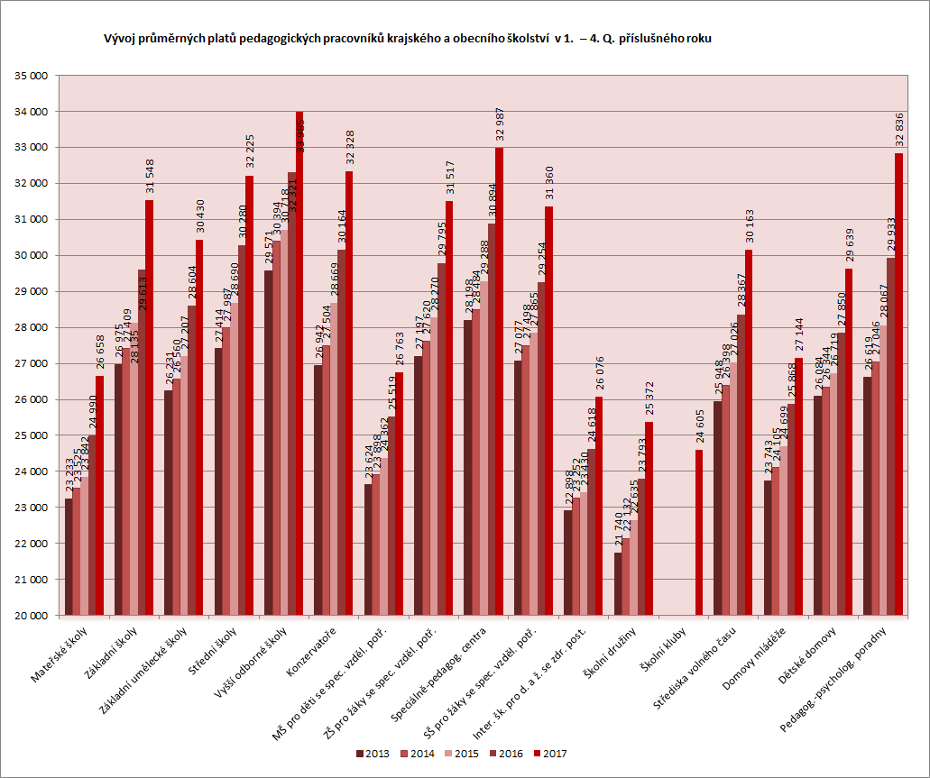

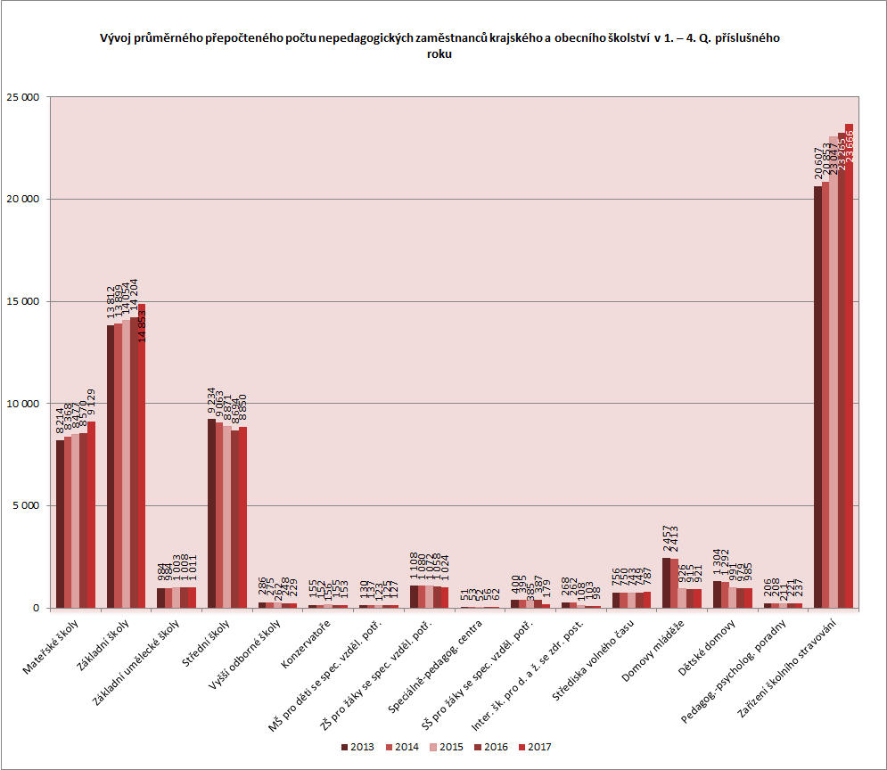

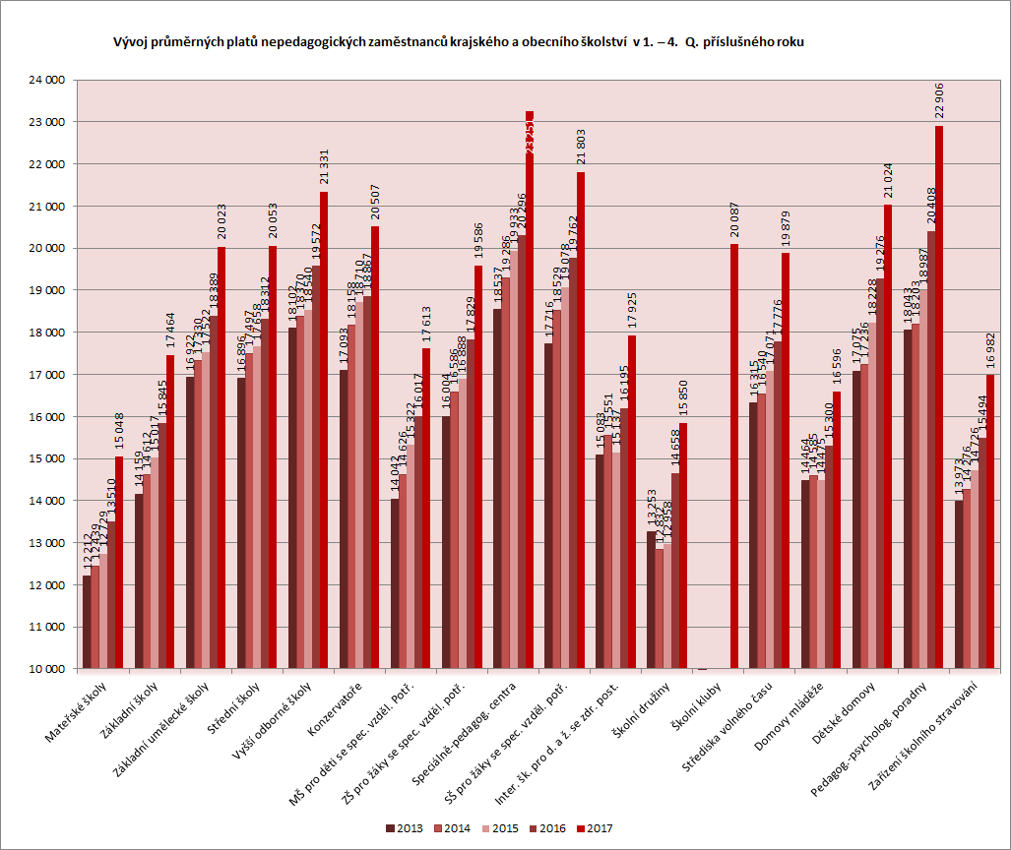

Tento pokles je způsoben převážně skutečností, že některé školy dříve vykazující jako školy pro děti a žáky se speciálními vzdělávacími potřebami nejsou podle nové právní úpravy školami podle § 16 odst. 9, a tudíž se zde již nezapočítávají.
Jedná se o zaměstnance škol a školských zařízení, jejichž zřizovatelé jsou MŠMT, obce (svazky obcí) a kraje.
Jedná se o zaměstnance škol a školských zařízení, jejichž zřizovatelé jsou MŠMT, obce a kraje.
Jedná se o zaměstnance placené z prostředků kapitoly 333-MŠMT státního rozpočtu bez zdrojů ESF.
Spadají sem školy zřizované podle § 16, odst. 9 zákona č. 561/2004 Sb., v platném znění (školský zákon), školy při zařízení pro výkon ústavní a ochranné výchovy, školy při zdravotnickém zařízení a internáty škol pro děti a žáky se zdravotním postižením.
Tento pokles je způsoben převážně skutečností, že některé školy dříve vykazující jako školy pro děti a žáky se speciálními vzdělávacími potřebami nejsou podle nové právní úpravy školami podle § 16 odst. 9, a tudíž se zde již nezapočítávají.
Školní kluby jsou počínaje rokem 2017 vykazovány odděleně od školních družin.
Za zmínku stojí také platy zaměstnanců speciálně-pedagogických center, které zde kvůli jejich nízkému počtu neuvádíme.

